关于2018-2019学年第二学期网络通识教育
选修课程开课学习的通知

各学院、同学们：
为进一步丰富我校通识教育选修课程体系，共享校外优质课程资源，2018-2019学年第二学期经过两轮选课，我校共有106门网络通识课程（超星尔雅课程78门，智慧树课程12门，FOOC高校邦课程3门，爱课程网课程13门）作为我校公共选修课程的补充，网络通识课程选课学生达到12061人次。现将网络课程学习的有关事项通知如下：
一、平台登录方式
1.尔雅网络课程平台
选择尔雅课程的同学，请按照以下步骤进入学习：
（1）电脑端学习平台网址：http://smxy.fy.chaoxing.com/portal，也可从教务处网站右侧链接“尔雅网络课程”进入。
用户名：学号，初始密码：123456
说明：上学期已有账号的同学登录密码不变，其他同学首次登陆后请填写邮箱和手机号码，以便收到课程学习进度提醒和密码找回等信息，并注意立即修改密码。
（2）手机移动端学习：
A.扫描二维码下载：


B.登录学习：选择三明学院，同样是学号登录，密码与电脑端相同，并且学习进度与电脑端同步。
2.智慧树网络课程平台
选择智慧树课程的同学，请按照以下步骤进入学习：
（1）电脑端学习平台网址：http://portals.zhihuishu.com/fjsmu/shareCourse，也可从教务处网站右侧链接“智慧树网络课程”进入，选择“学号”登录，输入学校、学号和默认密码（123456）。
说明：上学期已有账号的同学登录密码不变，其他同学首次登陆后请填写邮箱和手机号码，以便收到课程学习进度提醒和密码找回等信息，并注意立即修改密码。
（2）手机移动端学习:
- 扫描二维码下载：


B.登录学习：选择三明学院，同样是学号登录，密码与电脑端相同，并且学习进度与电脑端同步。
3.FOOC高校邦课程平台
选择FOOC高校邦平台课程的同学，请按照以下步骤进入学习：
（1）电脑端学习平台网址：https://fjsmu.gaoxiaobang.com/，也可从教务处网站右侧链接“FOOC高校邦课程”进入。
A.注册（用手机号或邮箱账号在网络学习平台注册）；
B.首次学习——认证学号信息；
注意：首次登陆设置好密码后，请妥善保管，勿随意告诉别人。
（2）手机移动端学习:
A.扫描二维码下载：


B.登录学习：选择三明学院，同样是学号登录，密码与电脑端相同，并且学习进度与电脑端同步。
4.爱课程网课程平台
注：为了期末能够核实本校学生学习成绩，学生注册成功后，务必按照如下格式修改本人昵称：本校英文简称+本人学号+本人姓名，例如：SMU20162111006 陈亮。如不按要求修改昵称，将没有线上成绩。
学生可以选择在电脑或手机上学习、讨论和完成测验，但是完成主观题作业需要在电脑上完成。
（1）访问福建省高校在线教育联盟http:// www.fooc.org.cn
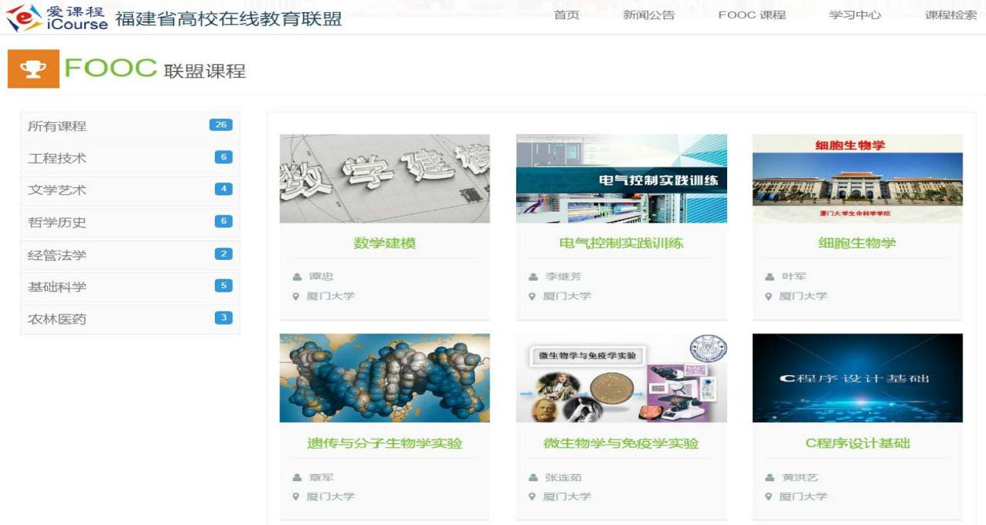
搜索到教务管理系统选报的课程

点击课程图片，打开课程页面
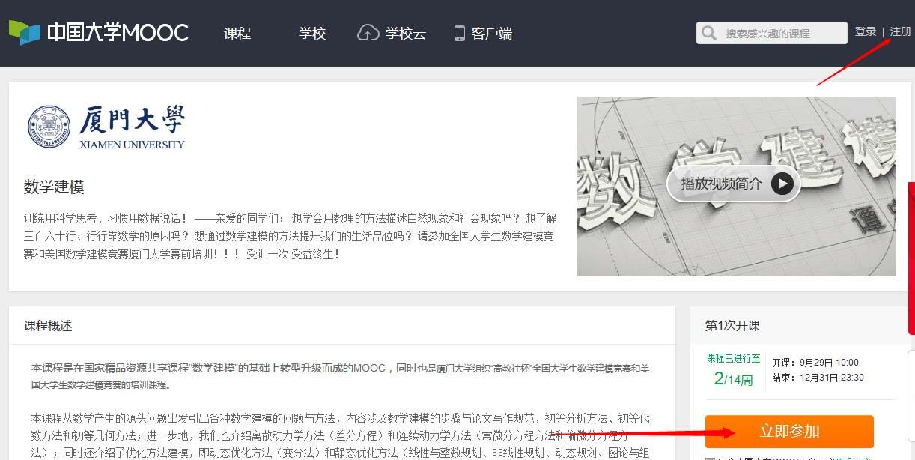

（2）点击注册
中国大学 MOOC 平台支持多种账号登录方式，可以选择注册账户登录或者直接用第三方登录。注意：务必记住本次进入的方式，只能以该账号登录学习本校的专属课程。
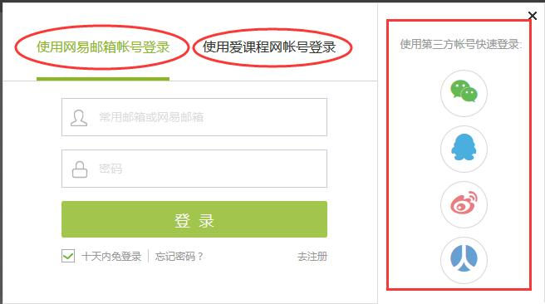

注册成功后按照如下格式修改本人昵称：本校英文简称+本人学号+本人姓名，例如：SMU20162111006 陈亮
（3）选修课程
注册后，点击要学习的课程，“报名参加”该课程的学习。
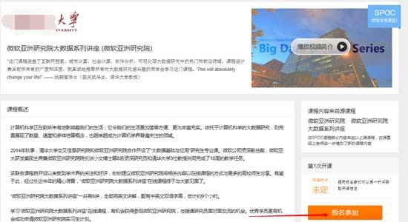

（4）开始学习
选定对应的课程后，可以收藏课程首页或通过右上角头像下拉菜单中“我的课程”进入
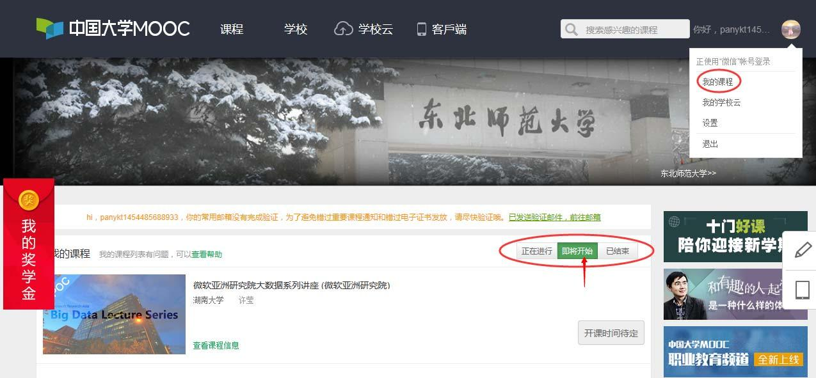

二、课程学习时间及内容要求
学校不统一安排上课时间、地点。学生根据网上课程要求在课程开放时段内自主完成以下学习任务：观看课程视频、提交作业、参与课程讨论、参与课程答疑等，系统根据完成情况自动折算平时成绩。
三、期末考试时间及考核方式
期末考试时间：课程结束会根据需要可能随机抽取部分课程进行线下集中考试，其余课程为线上规定时间内参加考试。具体考试方式及考试时间，课程结束前会通知，请及时关注学习平台与教务处网站。
四、注意事项
1.未在教务处选课系统选课而自行报名在线学习者不予认定学分。
2.各学习平台可监控到学生的学习过程，所以提醒各位同学，在学习过程中请不要使用刷课软件或者其他违规方式进行学习，否则最终成绩记为0分。
3.线上课程学习进度未达90%，无考试资格。
4.本学期已选的课程，如果已选但不参加学习或者考核，以不合格记入学生成绩档案。课程最终成绩以学校认定的教务系统上的综合成绩为准。
5.课程学习过程中，有任何使用方面的疑问，包括忘记密码等，可以直接联系各平台的在线客服。 各平台学习手册请在各自平台下载。
注：本学期在我校教务管理系统选课平台开课学院为“在线联盟”的网络课程分别属于三个网络开课平台，详见下表：

开课学院 | 开课平台 | 课程名称 | 开课时间 | 教师姓名
在线联盟 | 尔雅网络课程平台（学银在线） | 工程制图（一） | 2019年3月1日 | 闻霞
在线联盟 | 尔雅网络课程平台（学银在线） | 动画概论 | 2019年3月1日 | 邱国鹏
在线联盟 | 尔雅网络课程平台（学银在线） | 魅力表达轻松学 | 2019年3月11日 | 林大庆
在线联盟 | 尔雅网络课程平台（学银在线） | 经济数学（一元微积分） | 2019年3月1日 | 林丽华
在线联盟 | 尔雅网络课程平台（学银在线） | 颈腰椎健康保健及防治常识 | 2019年2月25日 | 陈春美
在线联盟 | 爱课程网络课程平台 | 创业投资 | 2019年2月25日 | 唐炎钊
在线联盟 | 爱课程网络课程平台 | 中国古典家具 | 2019年3月15日 | 刘学莘
在线联盟 | 爱课程网络课程平台 | 茶韵茶魂-安溪铁观音 | 2019年3月6日 | 林金科
在线联盟 | 爱课程网络课程平台 | 生物大数据 | 2019年2月25日 | 何华勤
在线联盟 | 爱课程网络课程平台 | 奇妙的昆虫世界 | 2019年3月11日 | 刘长明
在线联盟 | 爱课程网络课程平台 | 走进性科学 | 3月初 | 江剑平
在线联盟 | 爱课程网络课程平台 | 大学信息技术基础 | 2019年3月4日 | 陈琼
在线联盟 | 爱课程网络课程平台 | 客家历史与文化 | 2019年3月18日 | 兰寿春
在线联盟 | FOOC高校邦网络课程平台 | 修身养心之形体训练 | 2019年3月11日 | 林修婷
在线联盟 | FOOC高校邦网络课程平台 | 数学模型 | 2019年3月4日 | 欧启通
在线联盟 | FOOC高校邦网络课程平台 | 闽南文化概述 | 2019年3月11日 | 陈燕玲

三明学院教务处
2019年3月21日

